Отчет по лабораторной работе №3
Язык разметки Markdown
Маркеш Виейра Нанке Грасимилде
Содержание

1 Цель работы
Цель данной лабораторной работы - научиться оформлять отчёты с помощью легковесного языка разметки Markdown.

2 Задание
– Сделайте отчёт по предыдущей лабораторной работе в формате Markdown. – В качестве отчёта просьба предоставить отчёты в 3 форматах: pdf, docx и md (в архиве, поскольку он должен содержать скриншоты, Makefile и т.д.)

3 Теоретическое введение
Markdown — облегчённый язык разметки, созданный с целью обозначения форматирования в простом тексте, с максимальным сохранением его читаемости человеком, и пригодный для машинного преобразования в языки для продвинутых публикаций.

4 Выполнение лабораторной работы
Перехожу в каталог, в котором находится шаблон для отчета по лабораторной работы, с помощью утилиты cd (рис. fig. 1).
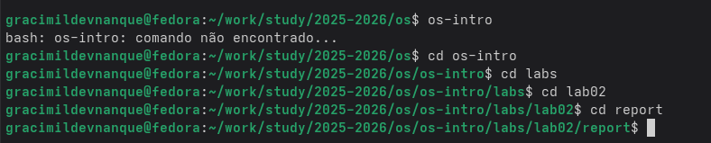
Рис. 1: Перемещение между директориями
Создаю копию шаблона, в которой буду работать с помощью утилиты cp (рис. fig. 2).
Рис. 2: Копирование файла
Открываю созданный файл с помощью текстового редактора Gedit (можно открыть с помощью редактора Kwrite или Mousepad) (рис. fig. 3).
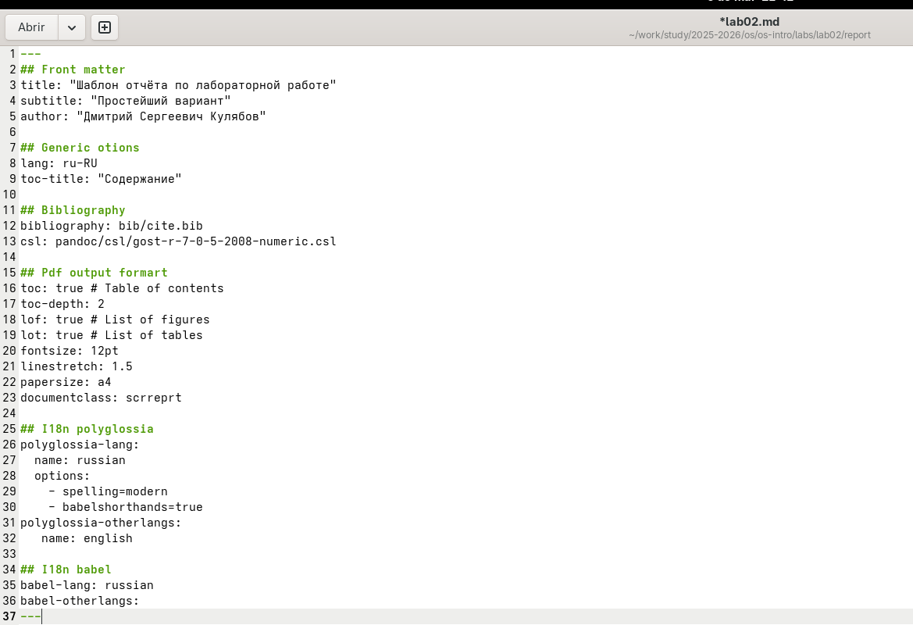
Рис. 3: Изменение файла
После изменения шаблона в соответсвии с языком разметки Markdown, я выполнила его компиляцию из формата md в форматы docx и pdf (рис. fig. 4).
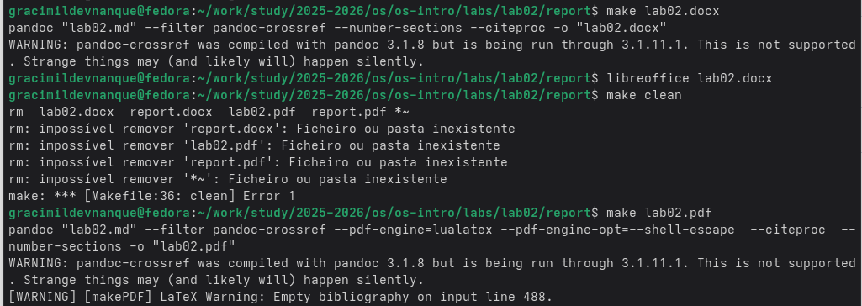
Рис. 4: Компиляция отчета
Далее я отправила созданные и скомпилированные файлы на глобальный репозиторий (рис. fig. 5).
Рис. 5: Отправка файлов на Git
Последнее действие это отправка с помощью команды git push (рис. fig. 6).
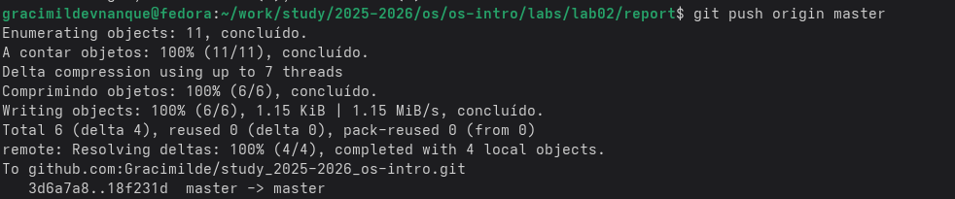
Рис. 6: Отправка файлов на Git

5 Выводы
Выполняя данную лабораторную работу, я научилась оформлять отчёты с помощью легковесного языка разметки Markdown.

6 Список литературы

